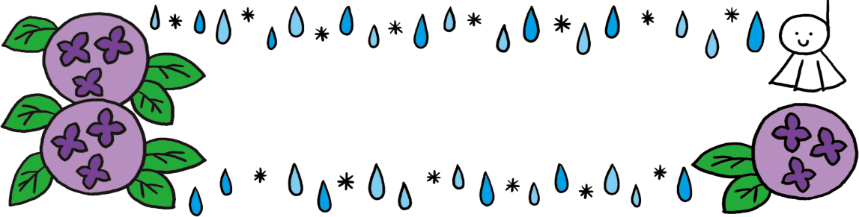

　　　　　　　　　　　　　　　　　　　　　　　　　　　　　　　　　　　　　　　　　　　　　　　　　　　　　　　　　　　吉美こども園

**保健・健康だより　　6月号**

　　　　　　　　　　　　　　　　　　　　　　　　　　　　　　　　　　　　　　　　　　　　　　　　　　　　　　　　　令和6年6月２７日発行

　コロナウイルスの影響で影を潜めていた感染症が姿を現わし、子どもたちも次々と病気に感染してしまう傾向が見られます。これまでは、軽症で済んでいた病気も、免疫力が低下していることが原因なのか、高熱が続いたり、二つの病気の診断を同時に受けたりする報告もあります。一度感染し、免疫がつく病気と何度も感染してしまう病気がありますので、体調の変化が見られた時には、必ず受診していただき、感染拡大予防のご協力をお願いします。

　今月から、各クラス、水あそびが始まりました。前日までに体調の異変が見られた場合や、「とびひ」など、皮膚の病気の場合なども水遊びができません。前日までのお子さんの様子で気になる場合は必ずお知らせいただき、園と家庭と連携を行いながら、子どもの健康を見守っていきましょう！



とびひ

**アトピーやあせも、虫刺され、すり傷などを手で触ったりかいたりすると、皮膚の表面に複数の細菌が付着して繁殖し、皮膚がただれたり、水ぶくれになったりします。中でも黄色ブドウ球菌は高温多湿を好むため、夏になると流行します。**

患部を触った手で体の他の場所に触れると、感染がさらに広がります。ガーゼなどで覆って、患部に直接触れないようにしましょう。状態がひどい場合は医療機関に相談し、内服の抗生物質を処方してもらいます。子どもの間で感染しやすいので、家庭でもタオルの共有は控えましょう。虫刺されやすり傷などは放置せず、患部を清潔にし、とびひにならないように注意が必要です。汗をかいたらこまめに着替え、爪は短く切り、毎日入浴をして体を清潔に保つことが一番の予防法となります。

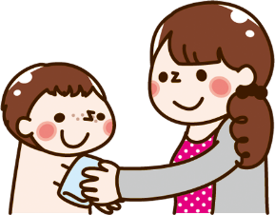

　　＊猛威を振るっている溶連感染症についてのお知らせです！！



熱がある時は、水分補給を十分に行いましょう。また、喉の痛みがあるため、熱い物や刺激物、柑橘系の果物は避けましょう。回復後、まれに急性腎炎やリウマチ熱にかかることがあります。症状が消えても、医師の指示があるまでは、薬の服用をやめないようにしましょう。

溶連菌（ようれんきん）感染症とは、溶血性連鎖球菌という細菌による感染症で、喉の痛みを伴う咽頭炎の２割程度がこの菌が原因と言われています。５～10歳くらいまでの子どもがかかりやすく、発熱で気付かれることが多く、咳やくしゃみなどでうつります。

溶連菌

感染症

２～５日の潜伏期間の後、喉*の痛みや、扁桃腺が腫れる症状から始まり、頭痛、体のだるさなど、かぜの症状と同時に38～39℃の高熱が出ます。発*熱から２～３日経つと、首や胸、手首、足首に粟粒状の発疹が現れて強いかゆみを伴い、やがて全身に広がります。同時に、舌にイチゴ状の小さくて赤いブツブツとした発疹が現れます。

溶連菌感染症と診断されたら、抗生物質を10日から２週間程服用します。早い時期から服用する程、治療効果があると言われています。発症から５日程経つと、熱も下がり、発疹や喉の痛みも治まります。予防には、手洗い・うがいが基本です。

